附录一 ：
FAQ：
Q1：检测程序能正常打开相机，但是在主界面上看到的图像会有偏移，在相机驱动的自带软件里没有看到偏移的情况，相关情况图像如下：
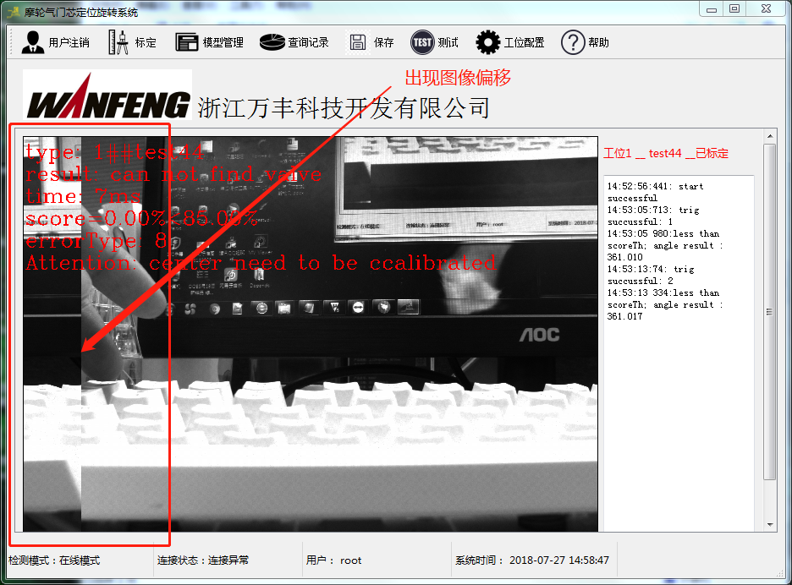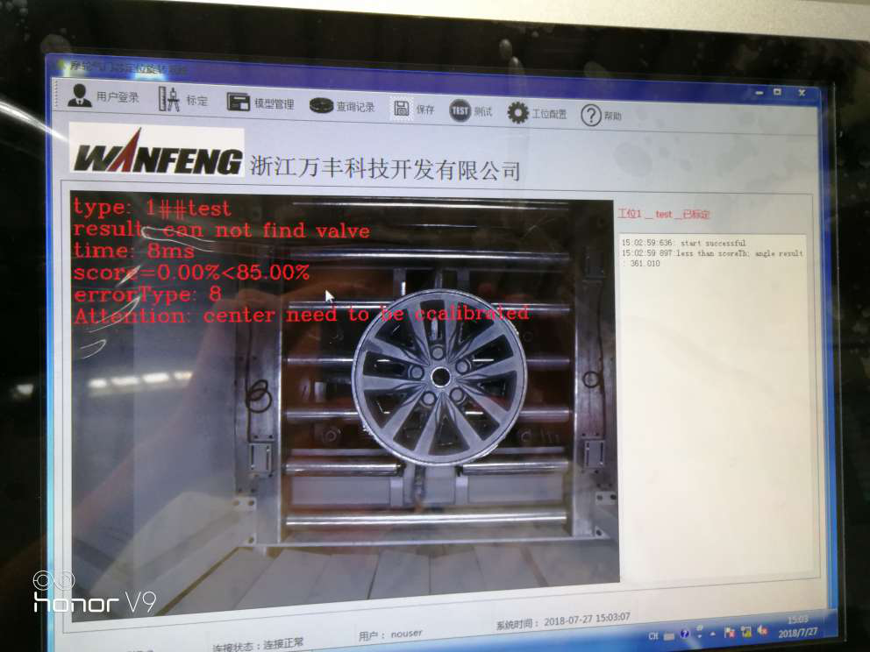
Q1.1 Q1.2
A1：是由于相机的配置不正确引起，需要对配置错误的地方进行重新调整才能恢复正常。
行动：操作步骤如下图所示
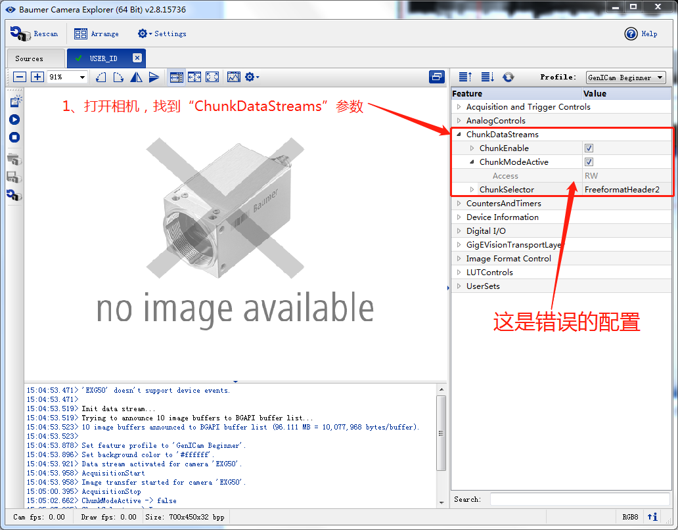
A1.1
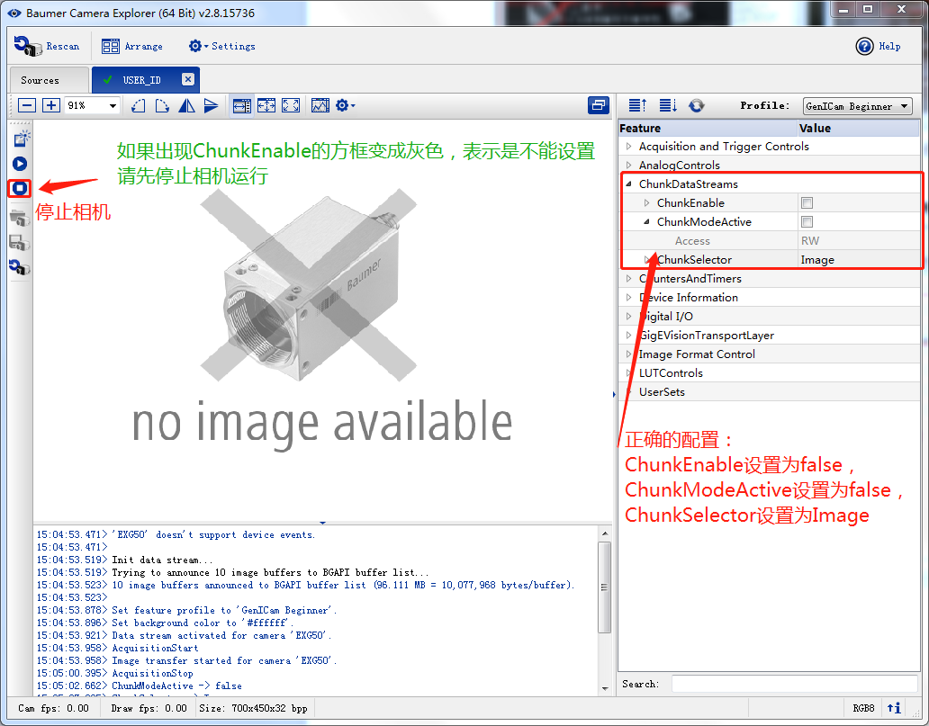
A1.2
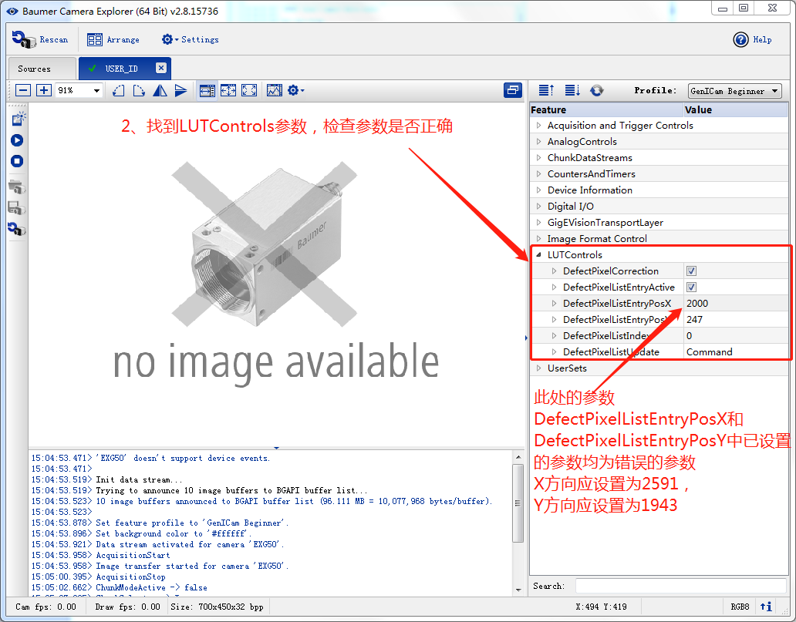
A1.3
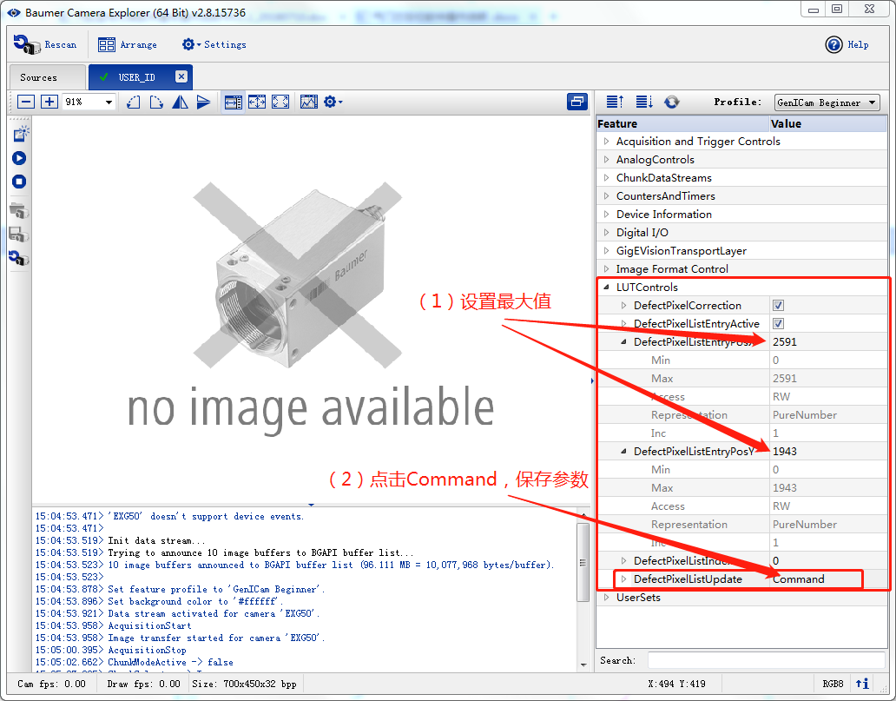
A1.4

